MATRIZ DE PRUEBAS TÉCNICAS

ID iniciativa | Nombre de la iniciativa | Fecha | Nombre de quien coordina la prueba | Cargo
584115 | Enrolamiento desde Banca Móvil | 22/03/2024 | Ricardo Hernández Esquivel | Desarrollador

 |  | Resultado
Criterios de aceptación |  | Aprobado | Pendiente | Observaciones
- Consumir el API Tokenization, para efectur el enrolamiento de tarjetas con la nueva billetera de APPLE PAY.

- Flujo GREEN (returnCode 00)
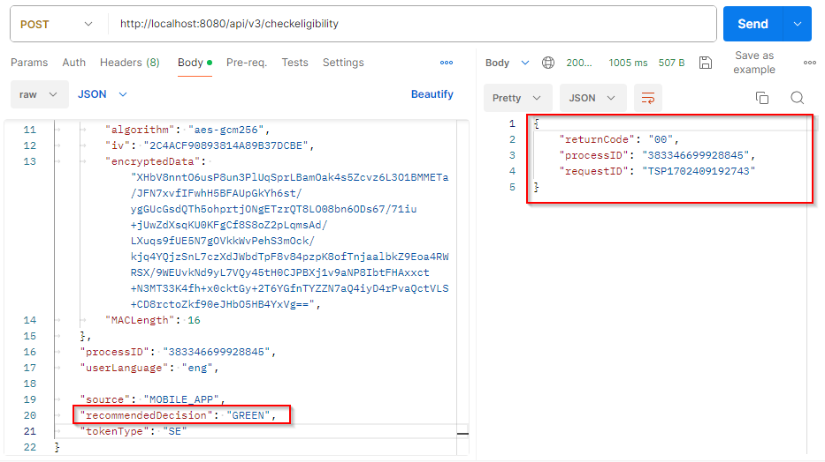

- Flujo YELLOW “MANUALLY” (returnCode 05)
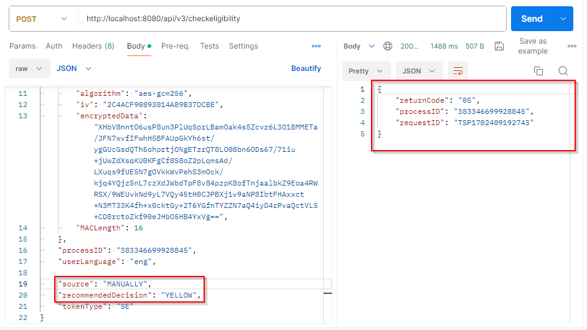

- Flujo YELLOW “ON_FILE” (returnCode 00)
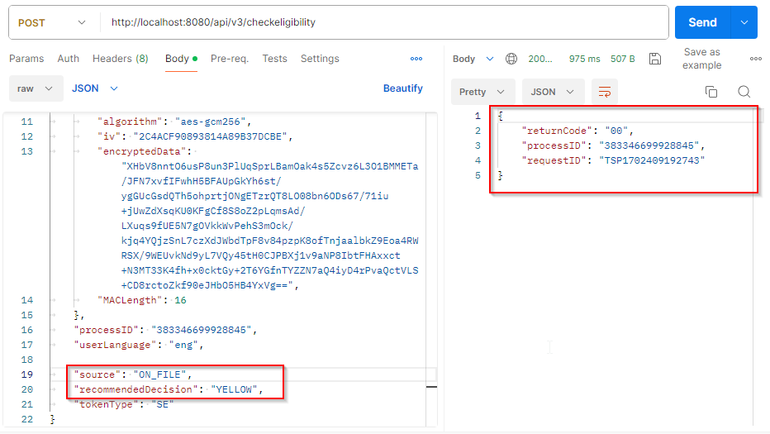

- Flujo YELLOW “MOBILE_APP” (returnCode 00)
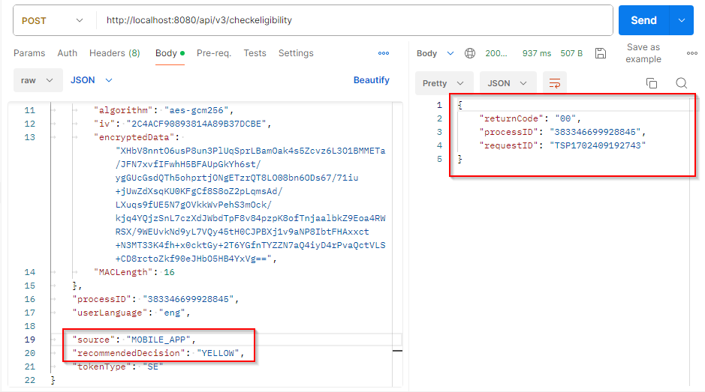

- Flujo RED 0001 (returnCode 05)
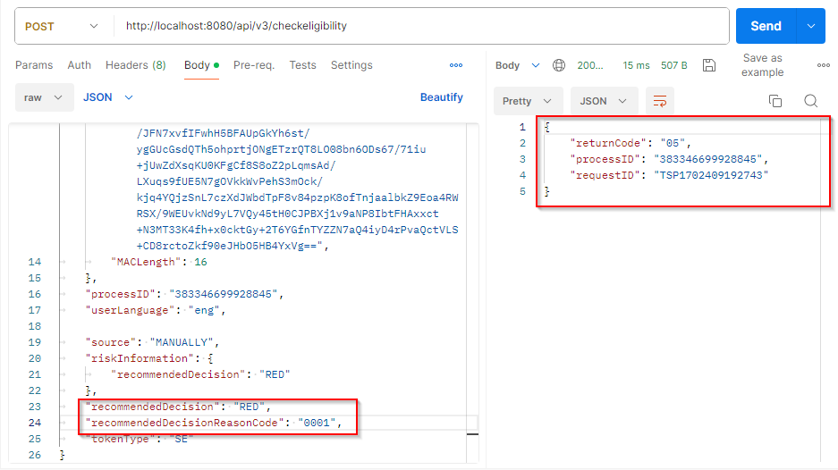

- Flujo RED 0002 (returnCode 27)
